ECE, un outil de test d’intégraluté

Le réflexe myotatique est une contraction d’un muscle en réponse à son propre étirement. C’est un réflexe postural : il permet de rétablir la posture en cas de déséquilibre.
Le réflexe myotatique sert aussi d’outil diagnostique pour apprécier l’intégrité du système neuromusculaire.

Objectif : On cherche à déterminer si les données du temps de réponse du muscle soumis à une activité réflexe permettent d’évaluer le bon fonctionnement du système nerveux.

Partie A : La stratégie adoptée consiste à mesurer le temps de réponse du muscle lors de la réalisation du réflexe myotatique chez un individu sans trouble neurologique.

J’enregistre à l’aide d’un dispositif EXAO, le délai entre la percussion du tendon et la contraction du mollet. Ce délai parcours correspondra principalement au temps de parcours aller-retour des messages nerveux.

J’obtiens les résultats suivants :

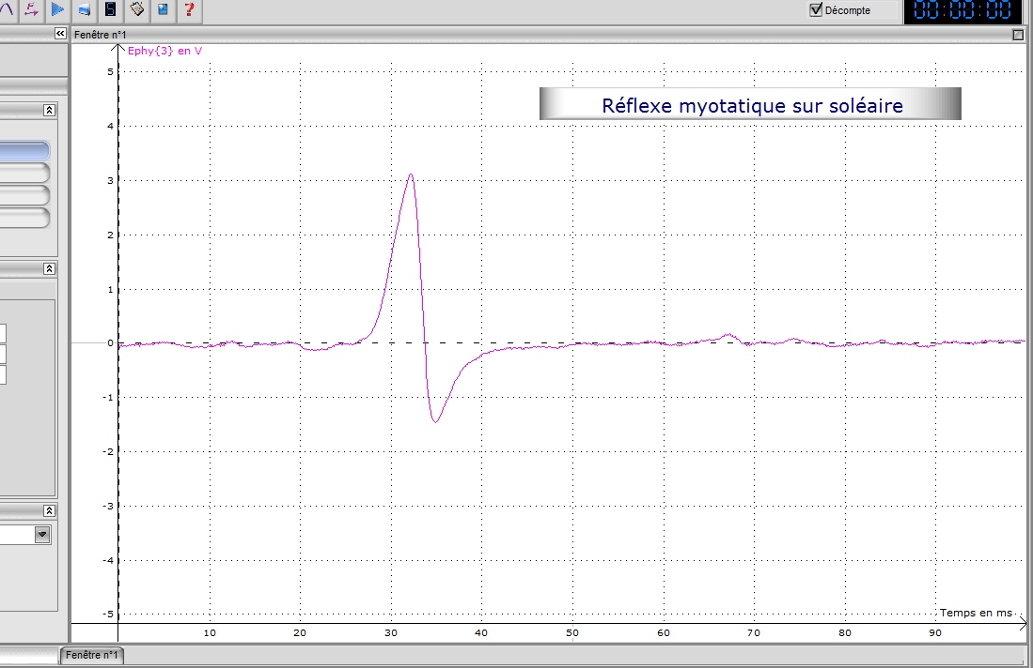

Réflexe myotatique
Délai de réponse de 27 ms
Enregistrement par ExAO du réflexe myotatique d’un sujet ( cobaye)
J’observe un délai de réponse de 27 ms = 0,027s, entre la stimulation du tendon d'Achille (par le marteau réflexe) et le début de l’activité électrique enregistrée sur le muscle concerné (électromyogramme).
Or, on sait que Ce temps de latence correspond au délai nécessaire pour que le message nerveux sensitif, issu des fuseaux neuromusculaires, soit transmis par un neurone sensitif jusqu'à la moelle épinière, puis traité rapidement au niveau d'un centre réflexe médullaire. Ensuite, un message moteur est envoyé par un neurone moteur du même segment de moelle jusqu'au muscle effecteur, provoquant sa contraction.
Interprétation :
Le temps de réponse mesuré (27 ms) est conforme aux valeurs habituelles attendues pour un réflexe myotatique achilléen chez un individu sain (environ 25 à 35 ms).( a voir peut être des ressources complémentaires)
On peut donc en déduire que la transmission du message nerveux au niveau du réflexe myotatique et l’intégration du message dans la moelle épinière fonctionnent correctement.

Stratégie complémentaire exemple : Néanmoins, cette seule mesure n’est pas pour autant suffisante pour conclure sur le bon fonctionnement du système nerveux dans son ensemble. On pourrait essayer d’effectuer un test cette fois-ci sur le réflexe myotatique rotulien.

Conclusion
À partir de l'ensemble des données obtenues lors des tests de réflexes (réflexe myotatique achilléen et réflexe rotulien), nous pouvons conclure que les données du temps de réponse du muscle soumis à une activité réflexe permettent bien d’évaluer le bon fonctionnement du système nerveux.
En effet, un temps de réponse rapide et adéquat à la stimulation du tendon, ainsi que l’observation d’une réponse musculaire appropriée, témoignent de la bonne conduction des messages nerveux au niveau des nerfs sensitifs et moteurs, d'une intégration efficace du message au niveau de la moelle épinière, et d'une réponse correcte du muscle effecteur.
Ces résultats indiquent que le système nerveux fonctionne normalement
Ainsi, en comparant ces temps de réponse à ceux observés chez des individus sans troubles neurologiques, il est possible de diagnostiquer des anomalies ou des dysfonctionnements éventuels du système nerveux.

ATTENTION : Il ne s’agit pas d’un corrigé officiel, mais d’une piste de correction. Adaptez vous toujours à vos données expérimentales. Bon courage !

